**Plan van aanpak**

**M.W. B.V.**

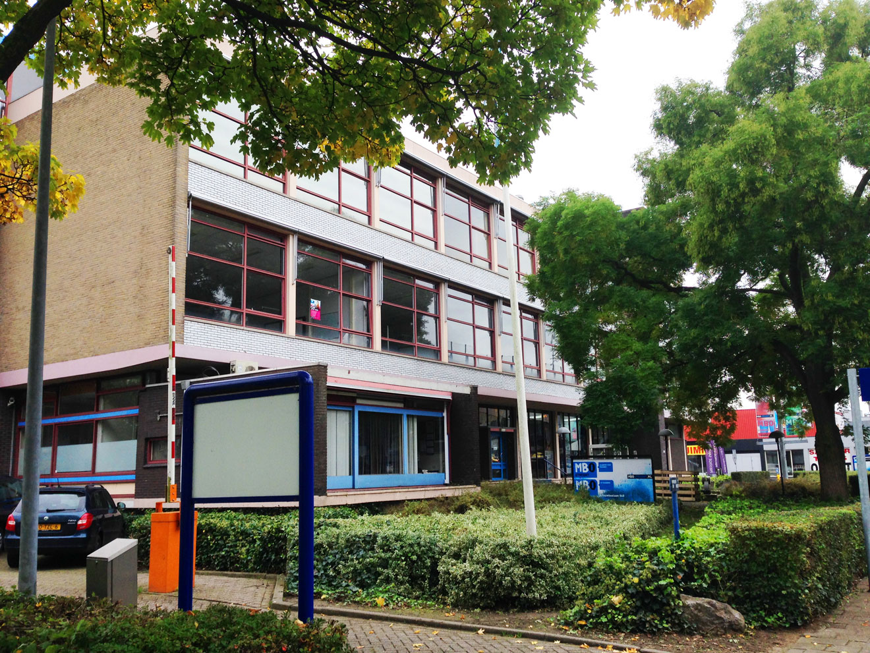



**Opdrachtgever/begeleider: Onderwijsinstelling:**René van ’t Veld MBO Utrecht  
Organisatie: MBO Utrecht **Datum:**  
E-mail: [vld@mboutrecht.nl](mailto:vld@mboutrecht.nl) 21/9/2017   
Telefoonnummer: +31621520983 **Plaats:** MBO Utrecht

# Inhoudsopgave

Inhoudsopgave 1

Versie beheer 3

Achtergronden 4

1.1 Projectnaam 4

1.2 Opdrachtgever 4

1.3 Opdrachtnemer 4

1.4 Beschrijving geschiedenis project 4

1.5 Stakeholders 4

Projectresultaat 6

2.1 Doelstelling van het project 6

2.2 Beschrijving projectresultaat 6

Projectactiviteiten 7

3.1 Projectactiviteiten 7

Projectgrenzen 8

4.1 Lengte van het project 8

4.2 Randvoorwaarden 8

Tussenresultaten 8

5.1 Projectdocumentatie 8

5.2 Ontwerpschetsen 8

5.3 De game 8

5.4 De website 8

Kwaliteit 9

6.1 Eindproduct 9

6.2 Controles 9

6.3 Technieken 9

Projectorganisatie 10

7.1 Projectleden 10

7.2 Beschikbaarheid 10

7.3 Functies 10

7.4 Bevoegdheden 10

7.5 Rapportage 10

7.6 Vergadering 10

Kosten en baten 11

9.1 Kosten 11

9.2 Baten 11

Risico’s 11

10.1 Interne risico’s 11

10.2 Externe risico’s 11

11.1 Versiebeheer 12

# Versie beheer

|  |  |  |
| --- | --- | --- |
| Versie | Datum | Beschrijving |
| 1.0 | 4-9-2017 | Versie een |
| 1.1 | 21-9-2017 | Verbeterde versie met meer accurate data en tekst verbeteringen. |

# Achtergronden

## 1.1 Projectnaam

Project ‘Ladder game’

## 1.2 Opdrachtgever

De opdrachtgever van dit project is de heer R. van ’t Veld. De bedoeling is om door middel van een video game de school te promoten.

Bij de opleiding media- en applicatie-ontwikkeling maken wij dit project onder de naam ‘M.W. B.V.’ als ons examen van leerjaar 3.

ik ben de enige student die aan dit project werken.

## 1.3 Opdrachtnemer

De opdrachtnemer is een student genaamd Max Willekes van de opleiding MBO Utrecht.

## 1.4 Beschrijving geschiedenis project

Men wilt dit project omdat de game moet helpen met ladders promoten. Dit is omdat de web site Eigen werk loont’ ladders moet promoten.

## 1.5 Stakeholders

**Leraar (opdrachtgever)**

R. van ’t Veld heeft deze opdracht aan de student gegeven zodat uiteindelijk kan worden weergegeven, wat er op de game-afdeling van de school wordt geleerd.

**Opdrachtnemer**

De student van de afdeling mediadeveloper op het MBO Utrecht, is de opdrachtnemer van dit project. Hij probeert zo veel mogelijk van het project te leren zodat hij later, als hij bij een groter bedrijf werken, weten hoe het is om aan een project te werken. Hij probeert het zo goed mogelijk te doen, zodat hij het met een voldoende kan afsluiten.

**Klant**

Meneer R. van ’t Veld is de uiteindelijke klant waar ik de game aan ga moeten verkopen.

1.6 Opbouw hoofdstukken

|  |  |
| --- | --- |
| Hoofdstuk | Toelichting |
| 1. Achtergronden | Het project speelt zich af binnen de school. |
| 2. Projectresultaat | Dit project doen ik om kennis op te doen voor hoe het er later aan toe gaat, wanneer je een project voor een bedrijf moet doen. |
| 3. Projectactiviteiten | We moeten een puzzel platformer game met ladders genaamd ‘Lode runner’ programmeren. |
| 4. Projectgrenzen | Het project wordt gestart in 22 augustus en eindigt |
| 5. Tussenresultaten | Producten die ik oplever in de loop van het project. |
| 6. Kwaliteit | Ik probeer om een zo goed mogelijk product neer te zetten. |
| 7. Projectorganisatie | Leraren en leerlingen. |
| 8. Planning | Wanneer ik waaraan ga werken. |
| 9. Kosten en baten | 15.600 euro |
| 10. Risico’s | Interne -en externe factoren. |

# Projectresultaat

## 2.1 Doelstelling van het project

Het doel van dit project is om een game te maken die helpt met het promoten van ladders voor de site ‘Eigen werk loont’. Ook moet er een aparte pagina in de game komen waarin er informatie over de ladders word gegeven.

Een voldoende is nodig om het examen te halen. Door middel van dit project wordt er laten zien hoe het er later in een groter bedrijf aan toe gaat.

## 2.2 Beschrijving projectresultaat

Het moet een puzzel platformer worden waarbij je vijanden ontwijkt om uiteindelijk bij het einde te komen. Het wordt gebouwd in een 2D omgeving.

je moet drie level doen voordat je het einde behaald. Bij de start van de game krijg je de keuze om de moeilijkheid graad van je game te kiezen.

Er moet een optie zijn om de game te pauzeren. Uiteindelijk moet er een unieke website worden gebouwd die onze website ‘eigen werk loont’ en game representeert en je moet je kunnen registreren om de game te kunnen downloaden.

# Projectactiviteiten

## 3.1 Projectactiviteiten

**Oriënteren (40 uur)**

* Opdracht inlezen
* Onduidelijkheden benoemen en bespreken
* Opstellen eisen
* Opstellen opdracht

**Documenteren (30 uur)**

* Eisen -en wensenlijst
* Plan van Aanpak
* Alle documentatie bespreken en verbeteren

**Programmeren (290 uur)**

* Movement programmeren
* Omgeving maken
* Levels maken
* Belangrijke functies zoals: computer, tijd
* Hoofdmenu en ESC
* Website waarop je je kan registeren zodat je een link krijg opgestuurd waarmee je het spel kan downloaden

**Testen (40 uur)**

* Unittest
* Acceptatietest
* Systeemtest
* Test formulieren maken

**Eindpresentatie**

* Presenteren van het eindproduct
* Feedback ontvangen
* Verbeteren indien nodig

# Projectgrenzen

## 4.1 Lengte van het project

De start van het project is in het begin van het derde schooljaar. Aan het begin van de eerste periode wat in augustus is begonnen. Het project moet af zijn richting het einde van oktober. Er is geen budget voor dit project.

## 4.2 Randvoorwaarden

* Er moet tijd worden vrijgemaakt om het project te kunnen overleggen met de projectbegeleider
* Leraren moeten bereid zijn om te helpen met het programmeer werk van het project
* Er moeten printers beschikbaar zijn
* WIFI moet snel genoeg zijn, zodat het niet stoort bij het werken

# Tussenresultaten

## 5.1 Projectdocumentatie

Het plan van aanpak, notulen van de vergadering, schermen.

## 5.2 Ontwerpschetsen

Levels en schetsen van het eindproduct.

## 5.3 De game

Programmeren van de game zelf. Alle bugs zijn eruit gehaald en het spel werkt op meerdere pc’s.

## 5.4 De website

Website waarop je je kan registreren zodat je de game via een link die je opgestuurd krijgt kan downloaden.

# Kwaliteit

## 6.1 Eindproduct

Het doel is om een eindproduct neer te zetten met de hoogste kwaliteit die mogelijk is.

## 6.2 Controles

Door middel van Trello laten we zien waar ik mee bezig ben, wat nog moet worden gedaan en wat we al af hebben.

De kwaliteit van het product wordt gecontroleerd door het af en toe aan de leraren te laten zien. Door middel van feedback kunnen we het dan verbeteren indien nodig. Tussen producten zoals het plan van aanpak laten we ook door de leraar controleren.

## 6.3 Technieken

* De game wordt in Unity 3D (5.5.1f1) gemaakt
* Microsoft Word version 1609 (Build 7369.2095)
* Sublime Text 3
* PHPstorm 2016.1
* Trello

Als code standaard gebruik ik een ‘Custom code standaard’.

Het standaard volgt de volgende regels:

* Variabelen gebruiken lowerCamelCase
* Classes gebruiken UpperCamelCase
* Indents zijn tab’s van 4 spaties
* Geen spaties voor en na ‘use’ declaraties
* Braces staan op de zelfde regel als de ‘use’ case

Het codestandaard van PHPStorm wordt gebruikt.

# Projectorganisatie

## 7.1 Projectleden

Max Willekes

308097@student.mboutrecht.nl

## 7.2 Beschikbaarheid

Iedereen is iedere week van maandag tot en met vrijdag beschikbaar. In het weekend werkt de student individueel.

## 7.3 Functies

M. Willekes

* Programmeur
* Designer
* Notulist
* Voorzitter
* Unittester

R. van ’t Veld

* Opdrachtgever

## 7.4 Bevoegdheden

De voorzitter is verantwoordelijk voor een goed verloop van het project. Hij heeft de controle erover. Hij zorgt ervoor dat iedereen weet wat die moet doen en alles goed wordt gecommuniceerd met iedereen. De notulist houdt alle feedback bij. Het project lid is verantwoordelijk voor het uitvoeren van zijn taken.

## 7.5 Rapportage

René van ’t Veld

## 7.6 Vergadering

Er wordt iedere week aan het begin van de week vergadert. Tijdens de vergadering worden de opdrachten besproken en laat ik zien wat er tot nu toe gedaan is en wat er de komende week gedaan moet worden

# Kosten en baten

## 9.1 Kosten

Er is geen vast aantal mensuren die we moeten behalen.

Totaal aantal uren: 400

Berekening: 400 x 30 x 1.3 = 15.600,00 euro

## 9.2 Baten

* Het krijgen van een beeld van hoe je later aan een project werkt in een bedrijf
* Programmeer kennis opdoen
* Samenwerken in een projectgroep
* Leveren van een eindproduct van topkwaliteit

# Risico’s

## 10.1 Interne risico’s

* Door slecht te plannen kan de deadline niet behaald worden
* Onervarenheid met het werken in projecten
* Onvoldoende kennis van het programmeren
* Slechte communicatie
* Programma’s die niet goed werken

## 10.2 Externe risico’s

* Onduidelijke projectgrenzen

## 11.1 Versiebeheer

**Plan van Aanpak**

* versie 0.1.0

Opzet is aangepast.  
Voorblad is aangepast.

**Schermen**

* versie 0.1.0   
  Opzet is aangepast.

**Vormgevingsdocument**

* versie 0.1.0

Geen veranderingen